第19讲 5.3.47指针遍历输出二维数组的值

1. 有一个3×4的二维数组，要求用指向元素的指针变量输出二维数组各元素的值。

二维数组的元素是整型的，它相当于整型变量，可以用int\*型指针变量指向它

二维数组的元素在内存中是按行顺序存放的，即存放完序号为0的行中的全部元素后，接着存放序号为1的行中的全部元素，依此类推

因此可以用一个指向整型元素的指针变量，依次指向各个元素

线性的方式循环二维数组:

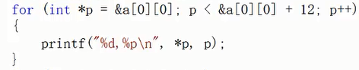

嵌套for循环的方式变量二维数组:

a[][]等价于 \*（\*（a+i）+j）

&a[i][j] 等价于 \*（a+i）+j

